

Муниципальный Совет

Тутаевского муниципального округа

РЕШЕНИЕ

от 23.10.2025 № 89
г. Тутаев

О внесении изменений в
Правила землепользования и застройки
Левобережного сельского поселения
Тутаевского муниципального района
Ярославской области

В соответствии со статьей 33 Градостроительного кодекса Российской Федерации, Федеральным законом № 131-ФЗ от 06.10.2003 «Об общих принципах организации местного самоуправления в Российской Федерации», учитывая протокол общественных обсуждений от 21.10.2025 № 56, заключение о результатах общественных обсуждений от 21.10.2025 по проекту постановления Администрации Тутаевского муниципального района от 30.09.2025 № 836-п, Муниципальный Совет Тутаевского муниципального округа

РЕШИЛ:

- Внести следующие изменения в Правила землепользования и застройки Левобережного сельского поселения Тутаевского муниципального района Ярославской области, утверждённые решением Муниципального Совета Тутаевского муниципального района от 30.03.2023 № 05-г:
1) В карте градостроительного зонирования (Приложение 1):
- отобразить земельный участок в границах населенного пункта с. Пшеничище в территориальной зоне Ж-1 «Зона застройки индивидуальными жилыми домами»;
- отобразить земельный участок территории общего пользования в границах населенного пункта п. Летешовка в территориальной зоне Т-1 «Зона транспортной инфраструктуры»;
- отобразить земельные участки с кадастровыми номерами 76:15:010501:300 и 76:15:012001:1323 в территориальной зоне Т «Зона транспортной инфраструктуры».
2) В карте градостроительных ограничений (Приложение 2):
- отобразить земельный участок в границах населенного пункта с. Пшеничище в территориальной зоне Ж-1 «Зона застройки индивидуальными жилыми домами»;
- отобразить земельный участок территории общего пользования в границах населенного пункта п. Летешовка в территориальной зоне Т-1 «Зона транспортной инфраструктуры»;
- отобразить земельные участки с кадастровыми номерами 76:15:010501:300 и 76:15:012001:1323 в территориальной зоне Т «Зона транспортной инфраструктуры».
2. Разместить правила землепользования и застройки Левобережного сельского поселения Тутаевского муниципального района Ярославской области, в редакции настоящего решения, в Федеральной государственной информационной системе территориального планирования. Опубликовать настоящее решение на официальном сайте Администрации Тутаевского муниципального района.
3. Контроль за исполнением настоящего решения возложить на постоянную комиссию Муниципального Совета Тутаевского муниципального округа по экономической политике, инвестициям, промышленности и предпринимательству.
4. Настоящее решение вступает в силу после его официального опубликования.

Председатель Муниципального Совета
Тутаевского муниципального округа С.Ю. Ершов

Глава Тутаевского
муниципального округа О.В. Низова

Приложение 1
к решению Муниципального Совета
Тутаевского муниципального округа
от 23.10.2025 №89

Карта градостроительного зонирования
правил землепользования и застройки Левобережного сельского поселения Тутаевского муниципального района Ярославской области

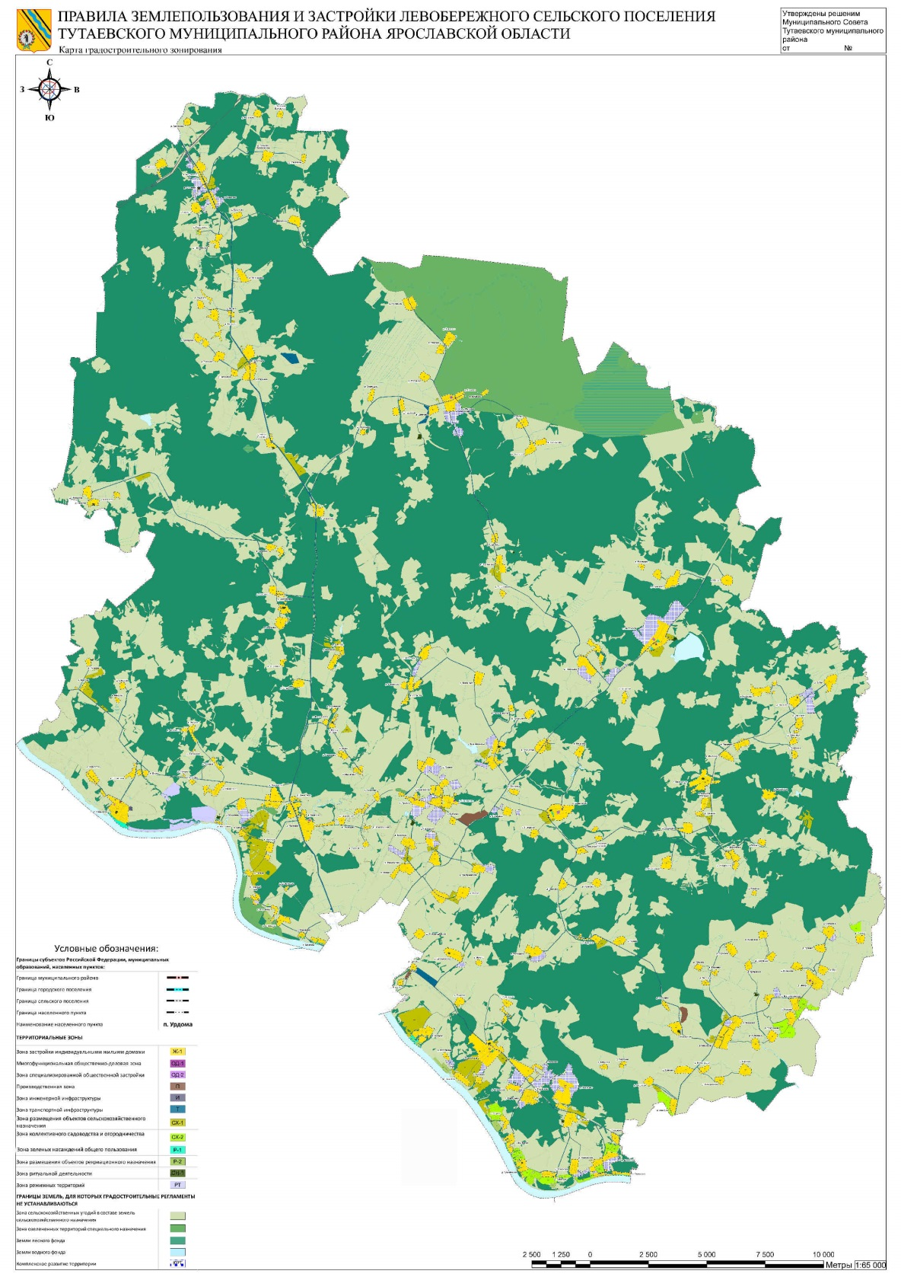

Приложение 2
к решению Муниципального Совета
Тутаевского муниципального округа
от 23.10.2025 №89

Карта градостроительных ограничений
правил землепользования и застройки Левобережного сельского поселения Тутаевского муниципального района Ярославской области

